2022年仪器仪表行业开局如何？围观营收利润增幅走势图
来源： 中国仪器仪表行业协会
国家统计局近日公布数据，2022年1-2月，规模以上工业企业营业收入同比增长13.9%，高于去年12月1.6个百分点。在41个工业大类行业中，有40个行业收入同比增长。企业营收增长较快，为企业利润增长创造了有利条件。其中，仪器仪表行业营收保持两位数增长，规模以上工业企业实现营业收入1166.6亿元，同比增长10.3%，增速较2021年全年回落5.6个百分点。
2022年1至2月份，全国规模以上工业企业利润同比增长5.0%，增速较去年12月份回升0.8个百分点。受原油价格持续上涨、煤炭价格同比涨幅较高等因素推动，1至2月石油天然气开采、煤炭采选等行业利润翻倍。此外，受有色金属、化工产品等价格上涨拉动，有色金属冶炼、化工等行业利润同比分别增长63.8%、27.3%，均实现较快增长。整体而言，1至2月，采矿业利润同比增长1.32倍，增速明显高于工业平均水平，能源原材料行业对工业企业利润增长贡献较大。部分消费品行业利润增长较快。受春节提振消费等因素拉动，部分基本生活类消费品行业利润增长较快。而制造业实现利润总额8759.2亿元，下降4.2%；电力、热力、燃气及水生产和供应业实现利润总额480.7亿元，下降45.3%。仪器仪表行业利润增速明显回落，1-2月实现利润总额65.9亿元，同比下降14.9%，增速较2021年全年回落25.9个百分点。
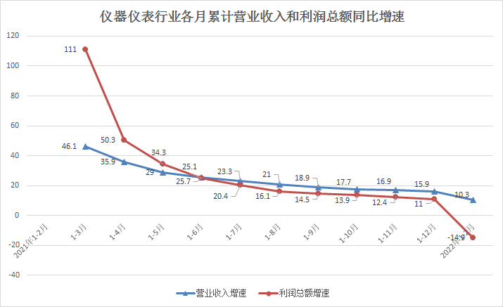
多重因素叠加，企业运营压力普遍加大，企业成本不断加大，增量不增利的情况更加明显，行业整体利润增幅低于营收，行业营收与利润总额指标同比增速呈逐月回落态势。近段时间来，大宗商品（原材料）和芯片、电路板、电阻电容、A/D模块等关键元器件价格高位运行，人力成本、物流成本、防疫费用、管理费用及相关边缘成本整体上升幅度较大，同时行业面向产业链上下游的议价能力很弱，两头受压，企业产品毛利率整体下行。
由于当前全球疫情扩散蔓延，世界局势动荡不安，地缘政治冲突加剧，外部不稳定不确定性加大等不确定因素叠加，企业普遍呈谨慎态度。
疫情在全国多地反弹，对中小企业生产经营形成较大扰动，以下两点值得企业重点关注：
疫情仍是影响行业正常运营、物流等的重要因素。
供应链趋紧短时间不会发生根本性改变，企业需依靠自力更生或抱团取暖。

